E12560 Scheda creata il 18 dicembre 2025

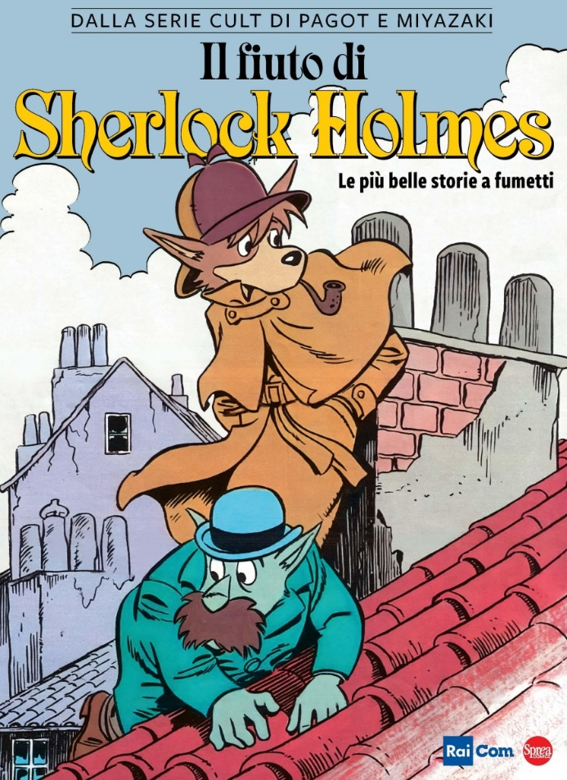
Descrizione bibliografica
Il *fiuto di Sherlock Holmes : le più belle storie a fumetti. - N. 1 (nov.-dic. 2025)- . - Cernusco sul Naviglio : Sprea, 2025- . - volumi : fumetti ; 29 cm. ((Bimestrale. - Sulla copertina: Dalla serie cult di Pagot e Miyazaki. - In quarta di copertina: Su licenza Rai Com. - BVE1024923
Autori: Miyazaki, Hayao; Pagot, Toni <1921-2001>
Soggetto: Sherlock Holmes – Fumetti

Informazioni storico-bibliografiche
Ispirati all’omonima serie animata, i fumetti de Il fiuto di Sherlock Holmes furono pubblicati in Italia su "Il Giornalino". Realizzati con la supervisione dello Studio Pagot, riproponevano le avventure del segugio Sherlock e del fidato Watson in un vivace mondo steampunk popolato da cani antropomorfi. Le storie, ricche di misteri e humor, mantennero lo spirito dell’anime e furono disegnate da autori italiani. Un esempio riuscito di trasposizione tra animazione e carta stampata, con forte ispirazione alla scuola Hayao Miyazaki, autore dell'anime originale. All'interno di questo speciale le storie a fumetti originali e gli approfondimenti legati a questo splendido capitolo di storia giapponese e italiana. https://sprea.it/rivista/54382-sherlock-holmes-n1.

La serie animata "Il fiuto di Sherlock Holmes" fu una produzione nippo-giapponese con protagonista una versione canide di Sherlock con ovviamente tutti gli altri personaggi inventati da Doyle: Watson, Lestrade, Moriarty, eccetera. All'epoca, fra l'altro, fra i nomi coinvolti ci furono Hayao Miyazaki e per l'Italia Marco Pagot. Da questa serie si arrivò anche all'adattamento a fumetti proposto da Il Giornalino, con storie scritte da Toni Pagot, zio di Marco, e disegnate da tre disegnatori "colonne" del giornale: Gino Gavioli, Carlo Peroli e Franco Oneta. Alcune trame erano tratte da quelle del cartone animato, altre erano inedite. Questo volume uscito per Sprea raccoglie le storie migliori, e può essere veramente un bel recupero, o una bella scoperta. Sono vicende in cui lo scaltro Sherlock aiutato dal fido Watson deve sempre sventare i piani di Moriarty, che invece si accompagna da due inetti aiutanti. Alcune situazioni, tipo che il genio del male e i suoi sottoposti invocano spesso Belzebù o che lo stesso Moriarty li malmeni di frequente, fanno pensare al fatto che erano altri tempi e ora probabilmente non pubblicherebbero più certe cose :) Comunque una lettura che si è rivelata ancora molto divertente. Notevoli anche gli approfondimenti, con un'intervista a Marco Pagot, le schede degli autori, uno speciale su Sherlock Holmes e pure sul manga ispirato a Il fiuto di Sherlock Holmes, prodotto ovviamente in Giappone e di cui uscì un solo volume! https://www.nerditudine.it/2025/10/il-fiuto-di-sherlock-holmes-le-piu.html.

